Урок физики – 11 класс
Тема: Электромагнитная индукция.

Цели урока:
- образовательные – раскрыть сущность явления электромагнитной индукции; разъяснить учащимся правило Ленца и научить их пользоваться им для определения направления индукционного тока; разъяснить закон электромагнитной индукции; научить учащихся производить расчет ЭДС индукции в простейших случаях.
- развивающие - развивать познавательный интерес учащихся, умение логически мыслить и обобщать. Развивать мотивы учения и интерес к физике. Развивать умение видеть связь между физикой и практикой.
- воспитательные - воспитывать любовь к ученическому труду, умение работать в группах. Воспитывать культуру публичных выступлений.

Оборудование:
- Учебник «Физика – 11» Г.Я.Мякишев, Б.Б.Буховцев, В.М.Чаругин.
- Сборник задач по физике 10-11. Г.Н. Степанова.
- «Физика – 11». Поурочные планы к учебнику Г.Я.Мякишева, Б.Б.Буховцева. автор – составитель Г.В. Маркина.
- В/м и видеоматериалы. Школьный физический эксперимент «Электромагнитная индукция» (разделы: «Примеры электромагнитной индукции», «Правило Ленца», «Закон электромагнитной индукции»)
- Компьютер и проектор;
- Материал «Библиотека наглядных пособий»
- Презентация к уроку.
- Карточки с вопросами по теме: «Электромагнитная индукция»

План урока

Этапы урока | Время  мин | Методы и приемы
1.Организационный момент:  Введение;  Исторические сведения | 1  5 | Сообщение учителем темы, целей и задач урока. Слайд 1.  Жизнь и деятельность М.Фарадея. (сообщение учащегося). Слайд 2,3,4.
2. Объяснение нового материала:  определение понятий «электомагнитная индукция», «индукционный ток». Введение понятия магнитного потока. Связь магнитного потока с числом линий индукции. Единицы магнитного потока.  Правило Э.Х.Ленца.  Изучение зависимости индукционного тока (и ЭДС индукции) от числа витков в катушке и скорости изменения магнитного потока.  Применение ЭМИ на практике. | 6  5  6  6  3 | 1.Демонстрация опытов по ЭМИ, анализ опытов, просмотр видеофрагмента «Примеры электромагнитной индукции», Слайды 5,6.  2. Беседа, просмотр презентации. Слайд 7.  3.Демонстрация справедливости правила Ленца. Видеофрагмент «Правило Ленца». Слайды 8, 9.  4.Работа в тетрадях, выполнение рисунков, работа с учебником.  5.Беседа. Эксперимент. Просмотр видеофрагмента «Закон электромагнитной индукции». Просмотр презентации. Слайды 10, 11.  Просмотр презентации Слайд 12.
4. Закрепление изученного материала | 10 | 1.Решение задач № 1819,1821(1.3.5) (Сборник задач по физике 10-11. Г.Н. Степанова)
5.Подведение итогов | 2 | Обобщение изученного материала учащимися.
6. Домашнее задание | 1 | 8-11 (учить), Р. №902(б,г,е),911 (письменно в тетрадях)

ХОД УРОКА.

- Электрические и магнитные поля порождаются одними и теми же источниками – электрическими зарядами. Поэтому можно сделать предположение о том, что между этими полями существует определенная связь. Это предположение нашло экспериментальное подтверждение в 1831 году в опытах выдающегося английского физика М. Фарадея, в которых он открыл явление электромагнитной индукции. Слайд 1.

Урок – презентация.

Тема урока: «Электромагнитная индукция»

Эпиграф: «Счастливая случайность
выпадает лишь на одну долю
подготовленного ума».

Л.Пастернак

Краткий исторический очерк о жизни и деятельности М.Фарадея. (сообщение учащегося). Слайды 2,3.

II. Впервые явление, вызванное переменным магнитным полем, наблюдал в 1831 году М.Фарадей. Он решил проблему: может ли магнитное поле вызывать появление электрического тока в проводнике? Слайд 4.

Электрический ток рассуждал М.Фарадей может намагнитить кусок железа. Не может ли магнит, в свою очередь, вызвать появление электрического тока? Долгое время эту связь обнаружить не удавалось. Трудно было додуматься до главного, а именно: движущейся магнит, или меняющееся магнитное поле, может возбудить электрический ток в катушке. Слайд 5.
. (просмотр видеофрагмента «Примеры электромагнитной индукции»)

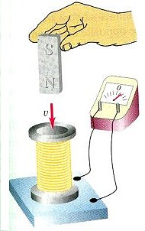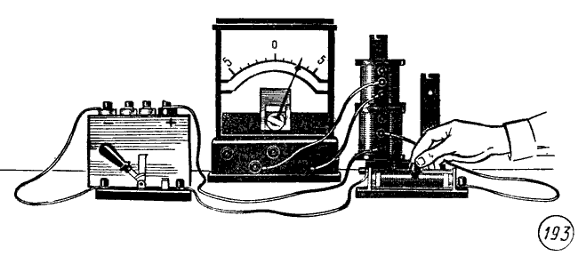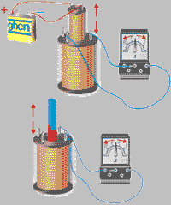
Рис.1 Рис.2 Рис 3.
Вопросы:
- Как вы думаете, что приводит к возникновению электрического тока в катушке?
- Почему ток был кратковременным?
- Почему тока нет когда магнит находится внутри катушки (рис.1), когда не перемещается ползунок реостата (рис2),когда одна катушка перестает двигаться относительно другой?
Вывод: ток появляется при изменении магнитного поля.

Явление электромагнитной индукции заключается в возникновении электрического тока в проводящем контуре, который либо покоится в переменном во времени магнитном поле , либо движется в постоянном магнитном поле таким образом, что число линий магнитной индукции, пронизывающих контур меняется.
В случае изменяющегося магнитного поля его основная характеристика В – вектор магнитной индукции может меняться по величине и направлению. Но явление электромагнитной индукции наблюдается и при магнитном поле с постоянной В.
Вопрос: Что же при этом меняется?

Изменяется площадь, которую пронизывает магнитное поле, т.е. изменяется число силовых линий, которые пронизывают эту площадь.

Для характеристики магнитного поля в области пространства вводят физическую величину – магнитный поток- Ф.

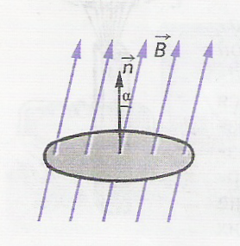
Магнитным потоком Ф через поверхность площадью S называют величину, равную произведения модуля вектора магнитной индукции В на площадь S и косинус угла α между векторами В и n.
Ф=ВS cos α

